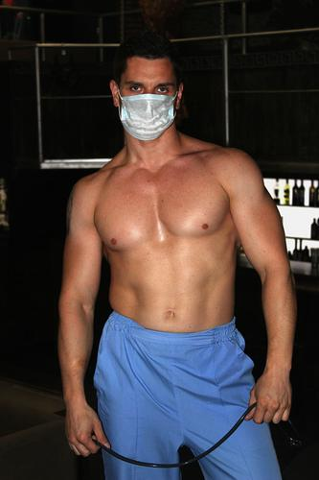 |  | Хорошев Александр  Мужчина, 30 лет, родился 19 мая 1988  +375 (29) 8174819  polesport2013@yandex.ru  Проживает: Минск, м. Партизанская  Гражданство: Россия, есть разрешение на работу: Россия  Готов к переезду, готов к командировкам
Желаемая должность и зарплата
Танцор мужского стриптиза и инструктор по Pole dance
Искусство, развлечения, масс-медиа
• Прочее

Занятость: частичная занятость, полная занятость
График работы: гибкий график, полный день, сменный график
Желательное время в пути до работы: не имеет значения
Опыт работы —9 лет 6 месяцев
Сентябрь 2012 — настоящее время  6 лет 1 месяц |  | Федерация спорта на пилоне России (Представитель в Оренбургской области)  Инструктор по пол спорт, пол дэнс  Преподаю танец на пилоне, ставлю постановочные номера, стрип-пластика на пилоне. подготовка к чемпионату, развитие гибкости, пластики, чувство музыки и образа.
Апрель 2009 — настоящее время  9 лет 6 месяцев |  | кафе "Ванда"  Танцор мужского стриптиза  Исполнение сольных номеров, приватный танец, танец на пилоне, работа с залом, постановка танцев, организация вечеринок.
Образование
Высшее
2012 |  | Оренбургский государственный университет, Оренбург  педагогика и психология, педагог-психолог
2012 |  | Федерация спорта на пилоне России  курс "Инструктор "Pole sport", "Pole dance", судья чемпионатов по Pole sport
2010 |  | Московский финансово-юридический университет (Московская финансово-юридическая академия), Москва  юриспруденция, Юрист
Ключевые навыки
Знание языков |  | Русский — родной
Навыки |  | Организаторские навыки Творческое мышление Управление персоналом Организация мероприятий Обучение персонала
Дополнительная информация
Обо мне |  | Тактичный, трудолюбивый, спортивное телосложение, хорошая пластика, гибкий, легкообучаемый. ссылка на мое видео https://vk.com/video22658774_456239021, и ссылка на видео стриптиза https://vk.com/video22658774_170353777

